Article Original
Paraplégie et Tuberculome Intradural Extra Médullaire à Niamey: à propos d’un Cas Évoluant Depuis 7 Ans
Paraplegia and intradural extra medullary tuberculoma in Niamey: a single case study evolving since 7 years ago
Hima-Maiga A^{1(*)}, Kelani AB¹, Abdoulwahab I², Diop A⁴, Sanoussi S¹, Sakho Y³
- Service de neurochirurgie de l’hôpital national de Niamey  - Service de neurochirurgie de l’hôpital général de référence de Niamey  - Service de neurochirurgie de l’hôpital général de Grand Yoff de Dakar  - Service de neurochirurgie de l’hôpital principal de Dakar  Auteur correspondant :  Abdoulaye HIMA-MAIGA  Adresse e-mail : ahimamaiga67@hotmail.com  Téléphone : (+227) 91 37 42 60/ 96 37 67 65  BP : 2333 Niamey-Niger  Mots-clés : tuberculome, lésion intradurale extramédullaire, chirurgie, Niamey  Keywords: tuberculoma, extramedullary intradural lesion, surgery, Niamey | RÉSUMÉ
 | Le tuberculome intra-dural extra-médullaire est une localisation de la tuberculose du système nerveux central. Nous rapportons un cas de tuberculome intra-dural extra-médullaire, chez un patient de 54 ans, sans antécédents particuliers, qui a consulté pour un déficit moteur des 2 membres inférieurs d’installation très progressive. L’examen clinque a permis d’objectiver un syndrome de compression médullaire thoracique en Th2. La découverte d’une masse intradurale extramédullaire, après les explorations neuroradiologiques (IRM), nous a fait poser l’indication d’une exérèse neurochirurgicale. Le diagnostic de tuberculome a été affirmé par l’examen anatomo-pathologique de la pièce opératoire. L’exérèse chirurgicale a permis une guérison incomplète avec marche à deux cannes après un recul de 24 mois.
 | ABSTRACT
 | Intradural extra-medullary tuberculoma is a localization of tuberculosis of the central nervous system. We report a case of intradural extra-medullary tuberculoma in a patient of 54 years old, without particular history, who consulted for a motor deficit of his two lower limbs that was of a very progressive installation. The clinical check allowed us to objectify a thoracic spinal cord compression syndrome in Th2. The discovery of an extramedullary intradural mass, after neuro-radiological explorations (MRI), made us ask the indication of a neuro surgical excision. The diagnosis of tuberculoma was confirmed by the anatomo-pathological examination of the operating room. Surgical excision allowed an incomplete cure with two-pole walking after a 24- month follow-up.

INTRODUCTION
La tuberculose du système nerveux représente 0,5 à 2 % de toutes les tuberculoses pulmonaires et extra-pulmonaires (1, 2, 3, 4), elle est donc rare. Cette tuberculose d’une manière générale constitue un véritable problème de santé publique en Afrique, en Asie, en Amérique latine plus que dans les autres pays du monde (2, 5, 6, 7) avec actuellement une recrudescence des cas due à la pandémie du sida. Le tuberculome du parenchyme cérébral est beaucoup plus fréquent que la location intra-médullaire qui elle, représente 0.02% de toutes les tuberculoses du système nerveux central (3, 4, 8, 9). Le tuberculome intra-médullaire a été très peu rapporté dans Littérature (8, 10). Il s’agit d’un tableau classique de compression médullaire lente d’origine tumorale et pseudo-tumorale. Le scanner du rachis dorsal permet de faire le diagnostic, bien que l’IRM paraisse être le gold standard. Le diagnostic est avant tout anatomo-pathologique après l’exérèse chirurgicale de la pièce opératoire. Les auteurs rapportent un cas de tuberculome intradural extra médullaire à Niamey révélé par une paraplégie flasque évoluant depuis 7 ans. Nous avons passé en revue les aspects épidémiologiques, cliniques, radiologiques, thérapeutiques que nous avons discutés à l’aide de la littérature internationale.
OBSERVATION
Il s’agissait d’un patient de 54 ans, sans antécédents pathologiques particuliers, exodant nigérien en côte d’ivoire reçu en consultation neurochirurgicale à l’hôpital national de Niamey pour une paraplégie flasque. Le début de la symptomatologie remonterait à 7 ans au cours de son exode rural en côte d’ivoire par des sensations de brûlures et des fourmillements au niveau des faces plantaires des pieds. Le patient pouvait malgré ces paresthésies se promener et aller partout pour son petit commerce, les bagages sur la tête. Puis 3 à 4 mois après l’installation de cette paresthésie, il commença à sentir des troubles de la marche à type de fatigabilité, une lourdeur au niveau des deux membres inférieurs, d’évolution aggravante, jusqu’à installation progressive d’une paraparésie dans un contexte de dorsalgie chronique irradiant en ceinture. Cette dernière dura aussi 4 mois, puis s’installa une paraplégie définitive qui cloua notre patient au lit avec comme corollaire une cessation de toute activité lucrative. Il s’y est associé très rapidement de troubles vésico-sphinctériens à type d’une incontinence urinaire et une faiblesse érectile entraînant un retentissement sur son moral. Cette symptomatologie évoluait dans un contexte subfébrile, avec un amaigrissement progressif. Le patient n’aurait ni reçu de vaccin anti tuberculeux à la naissance, ni d’antécédent de tuberculose pulmonaire, ni de notion de contage tuberculeux. Le patient serait resté en côte d’ivoire pendant 6 ans sans diagnostic lésionnel par manque de moyens mais aussi par superstition, croyant que c’est un sort lancé par ces collègues. Nous avons reçu ce patient après sept ans d’évolution de sa paraplégie flasque. L’examen neurologique retrouvait un état général relativement bien conservé, une paraplégie flasque cotée à 0/5 droite et 0/5 gauche, une hypo-esthésie à niveau inter-mamelonnaire TH 4. Les réflexes rotuliens et achilléens étaient abolis et le signe de Babinski était absent aussi bien à droite qu’à gauche. Le bilan biologique a montré une anémie légère normochrome normocytaire, une vitesse de sédimentation normale ; le bilan rénal était sans particularité ; les sérologies HIV, antigène HBS et antigène de l’hépatite C étaient négatives. L’IRM médullaire a visualisé une lésion sous forme d’un signal hyper intense hétérogène à centre hypo intense témoignant de l’existence d’une nécrose centrale (figure 1).
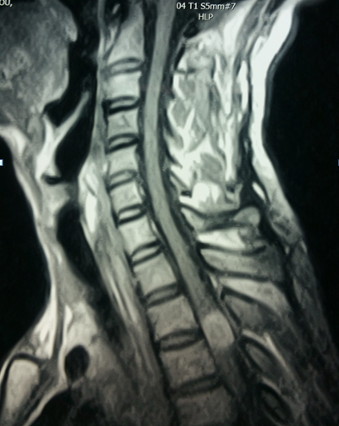
Figure 1 : IRM d’une tumeur intra-durale extra-médullaire dorsale

Le diagnostic d’astrocytome bénin intradural a été évoqué et l’indication de l’exérèse neurochirurgicale était retenue. Une laminectomie de TH 1 à TH 4 a été réalisée. Il n’y avait aucune anomalie extradurale en dehors d’une expansion en regard de TH 2 et TH 3 témoignant de la présence. L’ouverture de la dure mère permettait de constater une masse ovalaire intradurale et extra médullaire, d’aspect jaunâtre et de consistance ferme (figures 1 et 2).

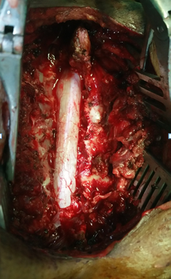
Figure 2 : laminectomie dorsale montrant la moelle dorsale avant l’ouverture de la dure mère

La lésion se décollait facilement du tissu nerveux et nous avons réalisé une exérèse en monobloc (figures 3 et 4) suivie de la fermeture de la dure-mère (figure 5).

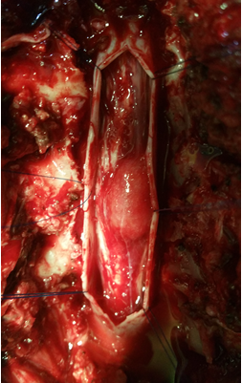
Figure 3 : ouverture de la dure mère montrant la tumeur intra-durale et extra-médullaire avant son exérèse
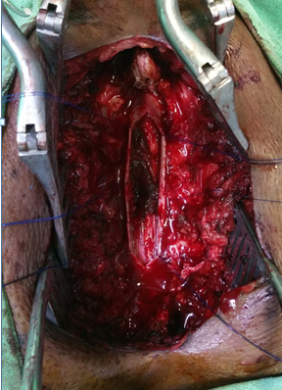
Figure 4 : exérèse complète de tumeur et hémostase au surgicel

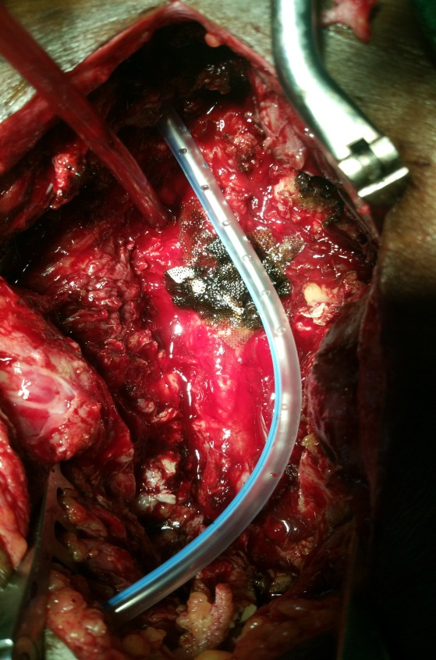
Figure 5 : fermeture de la dure mère, hémostase et drainage

L’examen anatomopathologique de la pièce opératoire (figure 6) mettait en évidence une lésion folliculaire centrée par une nécrose caséeuse plus ou moins complète entourée de cellules épithélioïdes, de cellules géantes de Langhans et des lymphocytes en périphérie mais la coloration de Ziehl-Nielsen n’a pas permis d’isoler des Bacilles Acido-Alcoolo-Résistants du fait surement de l’ancienneté de la lésion.

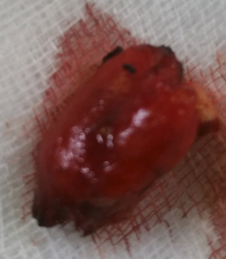
Figure 6 : pièce opératoire

Le diagnostic de tuberculome intradural extra médullaire a été alors retenu. L’évolution post-opératoire n’a pas permis de constater à J5 une récupération même partielle du déficit moteur et des troubles vesico-sphintériens. Le patient qui présentait une paraplégie très flasque avant l’intervention chirurgicale, a été revu trois mois avec un niveau sensitif en TH 2 au lieu de TH 4 donc deux point d’évolution, une ébauche et amélioration de la sensibilité avec l’apparition d’une sensation au niveau des triceps droit et gauche qui n’existait pas avant, les réflexes ostéotendineux étaient toujours abolis aux deux membres inférieurs mais il ya apparition d’un Babinski à gauchet. Il y a aussi eu apparition à la stimulation plantaire du pied droit d’un retrait du pied mais aussi un retrait automatique au niveau de deux pieds. Le patient pouvait se mettre debout avec l’aide de deux personnes ; ce qui est pratiquement impossible avant l’intervention chirurgicale. Au total, le bénéfice bien que discret a été évident à trois mois post-opératoire sur les plans sensitif et moteur. L’évolution à 24 mois était satisfaisante avec une reprise de la marche avec deux cannes après plusieurs mois de rééducation fonctionnelles en raison de trois séances par semaines. L’IRM de contrôle après deux ans n’a pas montré de récidive de la lésion tuberculeuse.
DISCUSSION
L’atteinte médullaire de la tuberculose se fait généralement par voie hématogène à partir d’un foyer tuberculeux développé à distance dans l’organisme. Habituellement, il s’agit d’une tuberculose pulmonaire évolutive (5, 10, 11, 12). Dans le cas présenté, l’atteinte tuberculeuse médullaire était isolée, notre patient n’ayant pas d’antécédents de tuberculose pulmonaire ou osseuse dit mal de pott. Il a aussi une sérologie HIV qui est négative. Des études précédentes font état de fréquence plus élevée chez des sujets atteints de VIH, ou faisant l’objet d’un traitement immunosuppresseur (4, 7, 12) et aussi de séronégativité retrouvée chez différents patients comme dans notre étude (3, 9, 13). Le segment thoracique de la moelle est le plus atteint dans notre étude corroborant ainsi avec d’autres études qui parlent de l’atteinte médullaire thoracique comme siège le plus fréquent de la tumeur intradurale par rapport aux segments cervical et lombaire (1, 6, 9). Le tableau clinique de notre patient est semblable à celui d’autres tumeurs intradurales (14). Il s’agit généralement du classique syndrome de compression médullaire lente dont l’expression clinique est fonction du siège de lésion (1, 5, 8). La survenue d’un déficit moteur d’aggravation rapide a été rapportée par certains auteurs (8,12), elle est d’aggravation très progressive dans notre étude. L’association de signes d’imprégnations tuberculeuses tels que la fièvre, les sueurs nocturnes, et la notion de contage tubage tuberculeux peuvent être retrouvés ou pas à l’interrogatoire (1). Ceci est important car n’élimine pas forcément un tuberculome, qu’il soit médullaire ou cérébral. Dans les deux cas il s’agit d’une réaction inflammatoire locale qui va évoluer vers la formation du granulome (11). La localisation cérébrale du tuberculome est d’ailleurs plus fréquente que celle médullaire, avec un ratio de 1/42 (15, 16) et cette disproportion s’expliquerait selon Muthukumar et al ; mais aussi Tureyen et al. par le rapport de poids, la différence de vascularisation qui est plus importante au niveau cérébral (8, 14). Haidara parle quant à lui d’un déficit moteur d’installation lente dans un contexte d’amaigrissement et de fièvre vespérale chez son patient rapporté(10). Dans le contexte économique de l’Afrique, la myélographie et le myéloscanner pourraient permettre la mise en évidence d’une tumeur intradurale extramédullaire comme l’atteste aussi Suzer et Yen (4, 12) ; bien que l’IRM caractérise mieux, rendant ainsi l’approche diagnostique plus aisée (3, 9, 10). En 1988, Rhoton a été le premier à décrire les caractéristiques de ces tumeurs (17). Actuellement l’IRM met en évidence deux stades différents, un premier initial où le tuberculome apparaît iso-intense aussi bien en séquence T 1 et T2 et un plus tardif où la lésion apparaît hypo intense en séquence T1 et iso a hypo intense en T2. Le centre de la lésion devient hyper intense en T2 avec l’apparition du caséum (1, 16, 18). Dans notre cas comme chez Haidara il s’agissait d’une lésion mixte fusiforme, se rehaussant en T1 après injection de gadolinium avec une partie centrale hypo intense(10). Plusieurs auteurs rapportent l’existence de tuberculomes multiples à l’IRM, de même que la présence simultanée de tuberculome intracérébral (3, 6, 12). Yen recommande la réalisation systématique d’une IRM cérébrale chez des personnes présentant des tumeurs intramédullaires multiples à cause du caractère très souvent asymptomatique des ces localisations(12). L’étiologie des compressions médullaires tumorales est répartie classiquement en topographie extradurale (45% des cas) et intradurale (55% des cas, dont environ 40% des causes intradurales extramédullaires et 15% de causes intramédullaires) (19, 20, 21, 22, 23). Les métastases représentent 90% des causes extradurales ; les neurinomes (20%) et les méningiomes (20%) sont les tumeurs les plus fréquentes au niveau intradural extramédullaire (19, 22, 23). Le traitement chirurgical était indiqué essentiellement pour la décompression et le diagnostic histologique. Les techniques associant la stabilisation étaient rarement utilisées. Ceci relèverait de plusieurs facteurs dont l’état général du patient, les limites financières mais surtout l’incertitude histologique et pronostique pré opératoire. Un consensus sur le traitement chirurgie des tumeurs intradurales n’est pas encore clairement établi dans la littérature (5, 11). L’utilisation de corticoïdes est controversée, car ils n’ont pas fait la preuve de leur efficacité (18). Cependant leur action sur l’œdème péri lésionnel, et l’amélioration des troubles neurologiques observées chez certains patients vus très tôt contrairement à notre cas justifient leur prescription (13). Le traitement antituberculeux doit être le traitement de première intention lorsque le diagnostic n’est pas tardif (13, 16) contrairement à notre cas ou le diagnostic est fait 7 ans après et où nous avons jugé inopportun ce traitement après l’exérèse chirurgicale. Toutefois en pratique, la découverte d’une masse intradurale extramedullaire bien circonscrite, associée à la présence de troubles neurologique, motivent le plus souvent l’exérèse chirurgicale de la lésion sans délai comme ce fut cas chez notre patient et chez (10). Le diagnostic de Tuberculose intramédullaire est affirmé à posteriori par l’examen anatomo-pathologique de la pièce opératoire (8, 14).
Contributions des auteurs
Tous les auteurs ont participé à la conception et à la rédaction de cet article, ont lus et approuvé la version finale de cet article.
Conflits d’intérêts
Les auteurs ne déclarent aucun conflit d'intérêts.
Les remerciements
Nos remerciements vont à toutes les équipes neurochirurgicales et neuro-réanimation de l’hôpital national de Niamey.
Public intéressé
Les neurochirurgiens au sud du Sahara et du Maghreb où la tuberculose est endémique
Principaux mérites de l’article
Une meilleure éducation des patients permettrait une bonne adhésion thérapeutique.
CONCLUSION
La tumeur intradurale extramédullaire, bien qu’étant une affection rare doit être évoquée devant un tableau de compression médullaire lente. Le dépistage et la prise en charge précoce de la pathologie médullaire tumorale pourraient avoir un impact sur la survenue des compressions médullaires lentes d’origine tumorale à Niamey.
RÉFÉRENCES
- JAISWAL AK, JAISWAL S, GUPTA SK,SINGH GAUTAM VK, KUMAR S. Intramedullary tuberculoma of the conus. J Clin Neurosci 2006;13:870-2.
- KEMALOGLU S, GUR A, NAS K, CEVIK R, BUYUKBAYRAM H, SARAC AJ. Intramedullary tuberculoma of the conus medullaris. Spinal Cord 2001; 39:498-501.
- SHENOY SN, RAJA A. Concurrent intramedullary and intracerebral tuberculomas. Neurol India 2004; 52:514-6.
- SUZER T, COSKUN E, TAHTA K, BAYRAMOGLU H, DUZCAN E. Intramedullary spinal tuberculoma presenting as a conus tumor. Eur Spine J 1998; 7:168-71.
- KAYAOGLU CR, TUZUN Y, BOGA Z, ERDOGAN F, GORGUNER M, AYDIN IH. Intramedullary spinal tuberculoma.Spine 2000; 25:2265-8.
- PIKE J, ,STEINBOK P, REILLY CW. Cervical intramedullary tuberculoma and tuberculous kyphosis in a 23-month-old child. Can J Surg 2005 ; 48:247-50.
- RATLIFF JK, CONNOLLY ES. Intramedullary tuberculoma of the spinal cord. Case report and review of the literature. J Neurosurg 1999; 90:125-8.
- MUTHUKUMAR N, VENKATESH G, SENTHILBABU S, RAJBASKAR R. Surgery for intramedullary tuberculoma of the spinal cord. Surgical Neurology 2006; 66:69-74.
- TORII H, TAKAHASHI T, SHIMIZU H, WATANABE M, TOMINAGA T. Intramedullary spinal tuberculoma. Neurol Med Chir 2004; 44:266-8.
- HAIDARA A, VARLET G, N’DRI OKA D, BROALET MY, DOUKOURE B, N’DA H, DROGBA KL. Le tuberculome intra médullaire: une cause rare de paraparesie. AJNS 2008 Vol. 27, No 2.
- SHAHARAO VB, PAWAR M, AGARWAL R, BAVDEKAR SB. Intra-medullary tuberculoma occurring during treatment of tuberculous meningitis. Indian J Pediatr 2004; 71:107-8.
- YEN HL, LEE RJ, LIN JW, CHEN HJ. Multiple tuberculomas in the brain and spinal cord. Spine 2003; 28:499-502.
- HODA MF, PRASAD R, SINGH V.P, MAURYA P. Spinal intramedullary tubercular abcess. Indian J Tuberc 2005; 52:211-214.
- Tureyen K. Tuberculoma of the conus medullaris. Neurosurgery 2002; 50:651-2.
- CITOW JS, AMMIRATI M. Intramedullary tuberculoma of the spinal cord. Neurosurgery 1994; 35:327-30.
- DEVI BI, CHANDRA S, MONGIA S, CHANDRAMOULI BA, SASTRY KV, SHANKAR SK. Spinal intramedullary tuberculoma and abscess: a rare cause of paraparesis. Neurol India 2002; 50:494-6.
- RHOTON EL, BALLINGER WE JR, QUISLING R, SYPERT GW. Intramedullary spinal tuberculoma. Neurosurgery 1988 Apr; 22:733-6.
- MIYAMOTO J, SASAJIMA H, OWADA K, ODAKE G, MINEURA K. Spinal Intramedullary Tuberculoma Requiring Surgical Treatment. Neurol med-chir 2003; 43:567-571.
- BENU LOHANI, MOHAN R, SHARMA. Patterns of spinal tumours in Nepal: a clinico-radiological study. Nepal journal neuroscience 2004; 1: 113-119.
- EL MADHI T, ZENTAR A, EL AZZOUZI M, EL KHAMLICHI A. Profil épidémiologique descriptif des tumeurs du système nerveux central. Médecine du Maghreb 1996; 1: 6-14.
- OUBOUKHLIK A, FIKRI K, BOUCETTAM: Les compressions médullaires non traumatiques à propos de 100 cas. Médecine du Maghreb 1993; 37: 27-29.
- TOUBOUL E, KHELIF A, GUERIN RA. Les tumeurs primitives du rachis. Aspect oncologique initial. Epidémiologie, classification anatomo-pronostique et thérapeutique. Neurochirurgie 1989; 35: 12-16.
- TOUBOUL E, ROY CAMILLE, GUERIN RA, LEONARD P. Tumeurs extradurales rachidiennes métastatiques. A propos de 130 cas. Sem Hop Paris 1986; 62:1785-1794.

